Тест «Параллельность прямых и плоскостей»

1 | 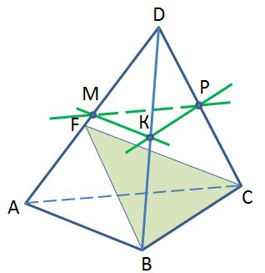  Точки М, Р, К – середины ребер DA, DB, DC тетраэдра DABC. Назовите прямую, параллельную плоскости FBC.  1) МР 2) РК 3) МК 4) МК и РК
2 | 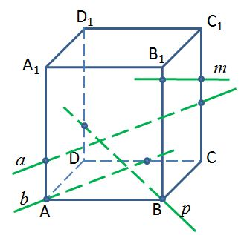  АВСDA₁B₁C₁D₁ – прямоугольный параллелепипед. Какая из прямых параллельна плоскости A₁B₁C₁?  1) а 2) b 3) p 4) m
3 | 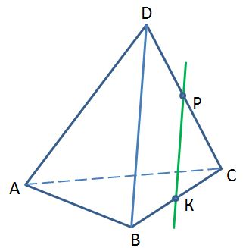  В тетраэдре DАВС ВК = КС, DP = PC. Плоскости какой грани параллельна прямая РК?  1) DAB 2) DBC 3) DAC 4) ABC
4 | Выберите верные высказывания:  1) Две прямые в пространстве называются параллельными, если они не пересекаются.  2) Если одна из двух параллельных прямых параллельна плоскости, то другая прямая либо так же ей параллельна, либо лежит в этой плоскости.  3) Существует такая прямая, которая лежит в плоскости и параллельна прямой, пересекающей данную плоскость.  4) Скрещивающиеся прямые не имеют общих точек.  Ответ: ______
5 | Точки А, В, С и D – середины ребер прямоугольного  параллелепипеда. Назовите параллельные прямые.  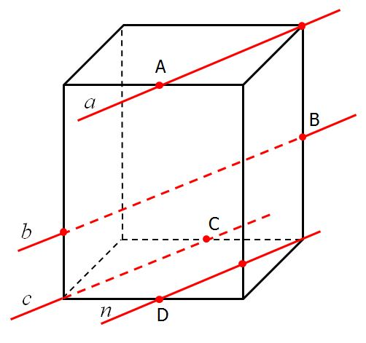  1) a || n 2) a || b  3) b || c 4) a || c
6 | 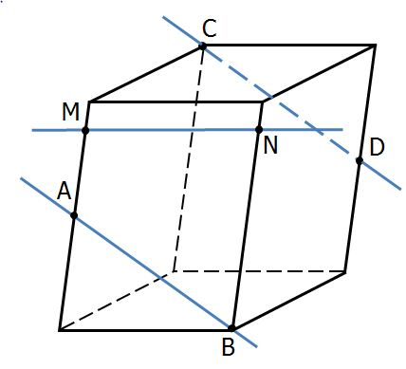  Точки А и D – середины ребер параллелепипеда. Выберите верные высказывания:  1) Прямые СD и MN скрещивающиеся.  2) Прямые АВ и MN лежат в одной плоскости.  3) Прямые СD и MN пересекаются.  4) Прямые АВ и СD скрещивающиеся.  Ответ: ______
7 | 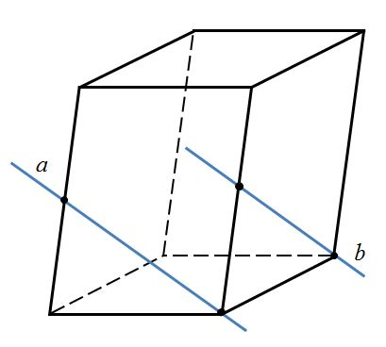  Определите взаимное расположение прямых.  1) a и b – пересекающиеся прямые  2) a и b – параллельные прямые  3) a и b – скрещивающиеся прямые
8 | 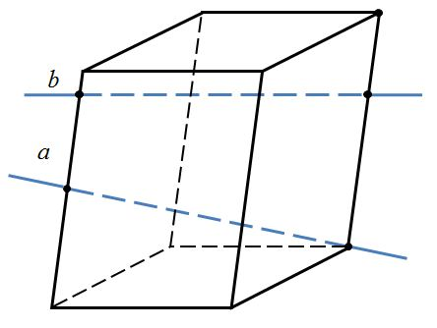  Определите взаимное расположение прямых.  1) a и b – пересекающиеся прямые  2) a и b – параллельные прямые  3) a и b – скрещивающиеся прямые
9 | Треугольники АВК и АВF расположены так, что прямые АВ и FK скрещиваются. Как расположены прямые АК и ВF?  1) они параллельны 2) скрещиваются 3) пересекаются
10 | В тетраэдре DАВС АВ = ВС = АС = 20; DA = DB = DC = 40. Через середину ребра АС плоскость, параллельная АD и ВC. Найдите периметр сечения.  Ответ: ____

11 | 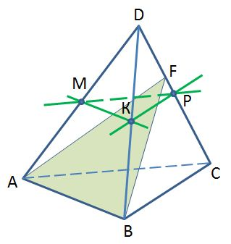  Точки М, Р, К – середины ребер DA, DB, DC тетраэдра DABC. Назовите прямую, параллельную плоскости FАB.  1) МР 2) РК 3) МК 4) МК и РК
12 | 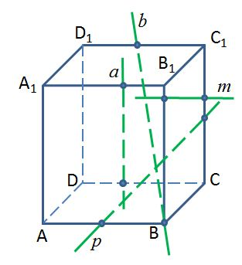  АВСDA₁B₁C₁D₁ – прямоугольный параллелепипед. Какая из прямых параллельна плоскости A₁AD?  1) а 2) b 3) p 4) m
13 | 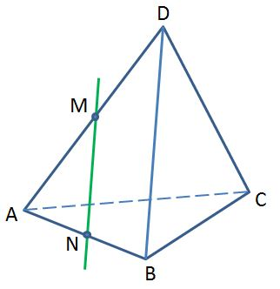  В тетраэдре DАВС AM = MD, AN = NB. Плоскости какой грани параллельна прямая MN?  1) DAB 2) DBC 3) DAC 4) ABC
14 | Выберите верные высказывания:  1) Параллельные прямые не имеют общих точек.  2) Если прямая параллельна данной плоскости, то она параллельна любой прямой, лежащей в этой плоскости.  3) Если прямая параллельна линии пересечения двух плоскостей и не принадлежит ни одной из них, то она параллельна каждой из этих плоскостей.  4) Существует параллелепипед, у которого все углы граней острые.  Ответ: ______
15 | Точки А, В, С и D – середины ребер прямоугольного  параллелепипеда. Назовите параллельные прямые.  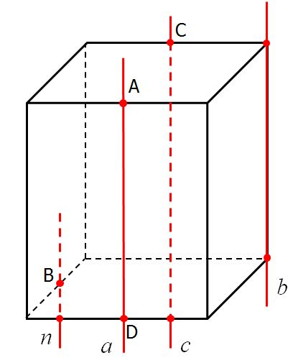  1) a || n 2) a || b  3) b || c 4) a || c
16 | Точки А и D – середины ребер параллелепипеда. Выберите верные высказывания:  1) Прямые СD и MN пересекаются.  2) Прямые АВ и MN скрещивающиеся  3) Прямые АВ и СD параллельные.  4) Прямые АВ и MN пересекаются  Ответ: ______
17 | 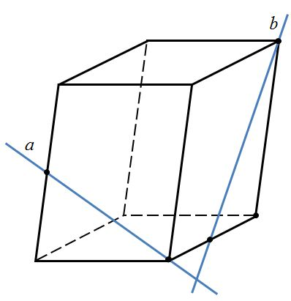  Определите взаимное расположение прямых.  1) a и b – пересекающиеся прямые  2) a и b – параллельные прямые  3) a и b – скрещивающиеся прямые
18 | 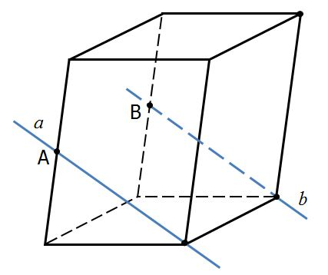  Точки А и В – середины ребер параллелепипеда. Определите взаимное расположение прямых.  1) a и b – пересекающиеся прямые  2) a и b – параллельные прямые  3) a и b – скрещивающиеся прямые
19 | Два равнобедренных треугольника АВС и АВD с общим основанием АВ расположены так, что точка С не лежит в плоскости АВD. Определите взаимное расположение прямых, содержащих медианы треугольников, проведенных к сторонам ВС и ВD.  1) они параллельны 2) скрещиваются 3) пересекаются
20 | В тетраэдре DАВС АВ = ВС = АС = 10; DA = DB = DC = 20. Через середину ребра ВС плоскость, параллельная АС и ВD. Найдите периметр сечения.  Ответ: ____

